Глава 8. Электронные усилители.

8.1 Основные определения
Электронным усилителем называется устройство, предназначенное для усиления мощности входных сигналов с сохранением их формы и частоты за счет использования энергии внешнего источника питания.
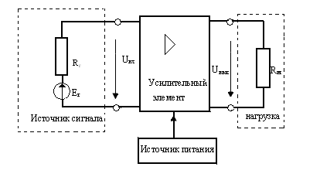
Рис.8.1
Структурная схема усилительного каскада (рис.8.1) содержит усилительный элемент, к входным зажимам которого подключен источник входного сигнала Е_{г} с внутренним сопротивлением R_{г}, а к выходным – нагрузка (как правило, активная) R_{н}. Источником входного сигнала может быть предыдущий каскад, а нагрузкой – последующий каскад.
Усиление происходит за счет того, что схема усилителя содержит источник энергии, обычно называемый источником питания, а активный усилительный элемент, например, транзистор, с помощью которого энергия источника питания преобразуется в энергию полезных колебаний. Входное колебание является управляющим, так как под его воздействием на выходе усилительного элемента возникают более мощные колебания, передаваемые в нагрузку.
Классификация усилителей.
Усилители принято классифицировать по назначению, используемым усилительным (активным) элементам и режимам их работы, формы усиливаемых сигналов и полосе пропускания.
Все практически усилительные схемы усиливают мощность входного сигнала, однако в ряде случаев основным показателем усилителя являются величины выходных напряжения U_{вых}/U_{н} или тока I_{вых}/ I_{н}. Поэтом по назначению различают усилители мощности, напряжения и тока.
В усилителях в основном используются биполярные и полевые транзисторы, а новейшая усилительная техника базируется на линейных интегральных микросхемах. Усилительные элементы смогут работать в линейном и нелинейном режимах. Если усилительный элемент работает в линейном режиме, то усилитель относится к классу линейных, считают активным четырехполюсником и на него распространяются все свойства линейных цепей. Если же усилительный элемент работает в нелинейном режиме, то усилитель является нелинейным устройством, хотя по форме выходной и входной сигналы практически всегда совпадают. Один из нелинейных режимов работы – ключевой.
По форме усиливаемых сигналов различают усилители гармонических и импульсных сигналов.
В зависимости от значения нижней граничной частоты усиливаемых сигналов усилители подразделяются на усилители постоянного тока (УПТ) и переменного тока. Современные УПТ способны усиливать и переменные сигналы, верхняя частота спектра которых достигает значения 100МГц.
Усилители переменного тока усиливают лишь гармонические составляющие в определенной полосе частот: от нижней f_{н} до верхней f_{в}. Среди усилителей переменного тока различают усилители низких частот (звуковых)(УНЧ), усилители промежуточных частот (УПЧ), усилители высоких частот (УВЧ), усилители сверхвысоких частот (УСВЧ), Узкополосные(избирательные) и широкополосные (импульсные) усилители. УНЧ свойственно усиление в частотном диапазоне от десятков Гц до десятков кГц. УПЧ обычно применяются в диапазоне от сотен кГц до десятков МГц. УВЧ и УСВЧ усиливают сигналы от сотен МГц до десятков ГГц.
Избирательные усилители работают в очень узкой полосе частот: они подразделяются на резонансные и полосовые усилители. На выходе резонансных усилителей, как правило, включены колебательные контуры.
Усилительный каскад, работающий непосредственно на нагрузку, принято называть выходным каскадом (усилителем мощности). Остальные каскады усилителя относят к входным и предварительным.
Основные параметры и характеристики усилителей.
Работу усилителей принято оценивать рядом показателей и характеристик.
Коэффициент усиления. Коэффициентом усиления называется отношение выходной величины, характеризующей уровень сигналов, к входной величине. В качестве таких величин могут употребляться напряжение, ток или мощность. В соответствии с этим вводят понятие коэффициента усиления по напряжению 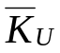, по току 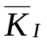или по мощности 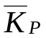.
Коэффициентом усиления по напряжению (току) называется отношение выходного напряжения (тока) к входному напряжению (току):
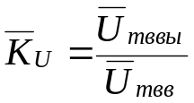 (8.1)

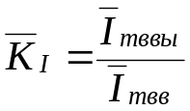 (8.2)
Из-за наличия в схеме усилителя реактивных элементов (L,C) коэффициенты усиления по напряжению и току являются комплексными величинами и зависят от частоты усиливаемого сигнала.
Коэффициент усиления по мощности показывает, во сколько раз активная мощность Р_{вых}, отдаваемая усилителем в нагрузку R_{н}, больше активной мощности Р_{вх}, подводимой к входным зажимам:
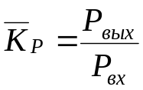 (8.3)
Коэффициент усиления по мощности часто выражают в логарифмических единицах – децибелах: К_{р} дБ= 10lgK_{p}.
В усилителях на полевых транзисторах имеет смысл рассматривать только коэффициент усиления по напряжению, так как входной ток чрезвычайно мал. В биполярных транзисторах входной ток относительно велик, и коэффициенты усиления по напряжению, току и мощности могут быть использованы в одинаковой мере. Однако наиболее часто усилитель характеризуется коэффициентом усиления по напряжению.
Входное и выходное сопротивления.
Под входным сопротивлением усилителя понимается сопротивление между входными клеммами при подключенной нагрузке на выходе:
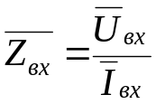. (8.4)
Входное сопротивление усилителя является нагрузкой для источника сигнала, поэтому от ее величины зависит мощность, потребляемая усилителем от источника сигнала.
Выходным сопротивлением усилителя называется сопротивление между выходными клеммами при подключено источнике сигнала на входе:
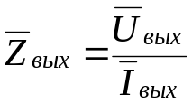. (8.5)
Знание 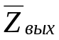 и 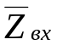 позволяет правильно согласовывать усилитель с источником сигнала и с последующим каскадом.
Амплитудно-частотная и фазо-частотная характеристики.
Усиление сигнала, как правило, сопровождается искажениями его формы. Поэтому усилитель характеризуется не только коэффициентом усиления, но и мерой искажений выходного сигнала по сравнению с входным. Искажения делят на линейные и нелинейные искажения.
Линейные искажения обусловлены наличием в усилителе реактивных элементов, сопротивления которых зависят от частоты. Из-за этого отдельные гармонические составляющие сложного входного сигнала усиливаются неодинаково, нарушается их взаимный фазовый сдвиг относительно друг друга, форма сигнала искажается. Линейные искажения оценивают с помощью амплитудно-частотных и фазо-частотных характеристик.
Поскольку коэффициент усиления по напряжению (току) в общем случае является комплексной величиной, то можно записать
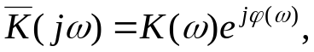 (8.6)
где 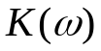 - модуль коэффициента усиления, 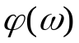- аргумент коэффициента усиления.
Под АЧХ усилителя понимают зависимости модуля коэффициента усиления от частоты сигнала (рис. 5.2а).
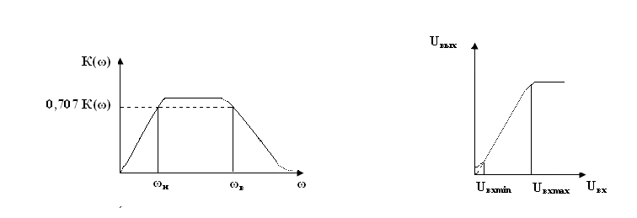
а) б)
Рис. 8.2
Фазочастотной характеристикой усилителя называется зависимость фазового сдвига выходного гармонического колебания относительно входного при изменении частоты.
Нелинейные искажения. Нелинейными искажениями называются искажения сигнала, вызванные нелинейностью ВАХ активных элементов, используемых в усилителе. Нелинейные искажения приводят к появлению на выходе усилителя напряжений и токов с частотами, являющимися высшими гармониками составляющих входного сигнала, которых не было в спектре входного колебания. При усилении гармонического сигнала нелинейные искажения принято оценивать коэффициентом нелинейных искажений К_{г}. Этот коэффициент измеряется на выходе усилителя при подаче гармонического колебания и определяется следующим соотношением:
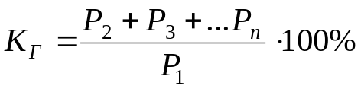 (8.7)
где Р₂, Р₃,… Р_{n}, - мощности второй, третьей и т.д. гармоник выходного тока.
При чисто резистивной нагрузке усилителя отношение мощностей можно заменить отношением квадратов амплитуд напряжений или токов, тогда
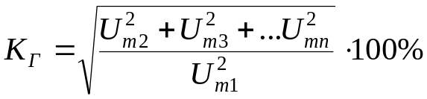 (8.8)
Амплитудная характеристика, динамический диапазон, КПД усилителя. О линейности усилителя можно судить и по его амплитудной характеристике (АХ), т.е. зависимости амплитуды выходного напряжения от амплитуды входного U_{mвых}=f(U_{mвх}) (рис.5.2б). Амплитудная характеристика снимается при подаче на вход усилителя гармонического колебания частотой f, лежащей в полосе пропускания усилителя. Реальные АХ нелинейные, что наиболее ярко выражено при малых и больших уровнях входного сигнала. Начальный нелинейный участок АХ обусловлен собственными шумами усилителя и наводками, которые приводят к появлению напряжения на выходе усилителя даже при отсутствии входного сигнала. При больших амплитудах входного сигнала начинает сказываться нелинейность ВАХ активных приборов, из-за чего падает средняя крутизна и уменьшается усиление.
Динамический диапазон усилителя оценивается как
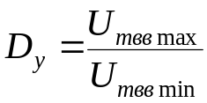 (8.9)
В пределах динамического диапазона усилитель рассматривается как линейное устройство.
При оценке мощных выходных усилителей существенную роль играет коэффициент полезного действия η, который определяется как отношение мощности Р_{вых} полезного сигнала на выходной нагрузке усилителя к мощности Р₀, потребляемой от источника сигнала
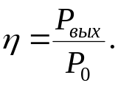 (8.10)

Классы усиления
Режимы работы усилителей принято делить на следующие классы: А, В, АВ,С, D. При работе в классе А (рис.8.3а) переменный ток протекает в выходной цепи в течение всего периода, т.е. в процессе работы не происходит запирание транзистора (отсечки выходного тока). От источника питания непрерывно, независимо от уровня сигнала, потребляется приблизительно одна и та же мощность, пропорциональная току в рабочей точке (ток покоя) транзистора. Поскольку КПД при этом невелик, режим А применяется, как правило, в маломощных линейных усилителях.
При работе транзистора в режимах В, АВ, С, D ток покоя мал, усилительный элемент работает с отсечкой тока, т.е. в некоторые промежутки времени транзистор закрыт. Ток протекает в течение части периода, равной 2θ (θ- угол отсечки). В режиме А отсечка отсутствует, что соответствует углу θ=180⁰.

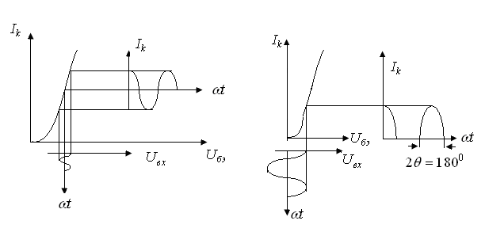
а) б)

Рис.8.3

Режим В (рис8.3б) характерен тем, что ток покоя равен ), угол отсечки θ=90⁰; ток протекает в течение одного полупериода колебания, поданного на вход усилителя (рис.8.3б). При отсутствии сигнала усилитель не потребляет мощность от источника питания. При наличии сигнала на входе потребляемая мощность пропорциональна среднему значению потребляемого тока. Режим В характеризуется боле высоким КПД и применяется в усилителях мощности.
Режиму АВ соответствует угол отсечки 90⁰ < θ < 180⁰. Энергетические показатели режима АВ уступают показателям режима В, но лучше, чем показатели режима А. Режим В и АВ приводят к сильному искажению формы сигнала, поэтому они используются обычно в двухтактных усилителях, в которых уменьшение тока одного транзистора компенсируется увеличением тока другого транзистора.

8.2 Апериодический усилитель.
Апериодическими усилителями называются усилители, в которых явно выраженной нагрузкой является чисто активное сопротивление (резистор). Эти усилители также называются усилителями с RC – связями или резисторными. В качестве активных элементов используются биполярные и полевые транзисторы. Для усиления напряжения чаще всего применяются схемы включения с ОЭ или с ОИ.
Усилительный каскад на биполярном транзисторе с общим эмиттером.
Принципиальная полная схема резисторного усилителя на биполярном транзисторе показана на рис. 8.4.
Рассмотрим назначение всех элементов, образующих схему каскада. Резисторы R₁, R₂, R_{э}, R_{к} обеспечивают работу транзистора в выбранном режиме по постоянному току. Резистор R_{э} и делитель R₁, R₂ составляют цепь отрицательной обратной связи, предназначенную для стабилизации рабочей точки транзистора по температуре и разбросу параметров. Включение резистора R_{э} в цепь эмиттера изменяет работу каскада и при усилении переменного сигнала. Переменный ток эмиттера создает на резисторе R_{э} падение напряжения u_{э}=i_{э}R_{э}, которое уменьшает усиливаемое напряжение, подводимое к базе, ведь u_{бэ}=u_{вх}-u_{э}. При этом снижается и коэффициент усиления каскада, поскольку действует отрицательная обратная связь по переменному току. Для ее исключения резистор R_{э} шунтируют конденсатором С_{э} достаточно большой емкости. Конденсаторы С₁ и С₂ препятствуют передаче постоянной составляющей как в цепь источника сигнала, так и в нагрузку. В качестве нагрузки может выступать последующий усилительный каскад, тогда роль R_{н} и C_{н} играют входное активное сопротивление и входная емкость этого каскада.

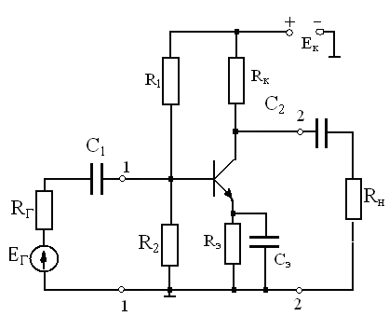
Рис.8.4
Рассмотрим назначение всех элементов, образующих схему каскада. Резисторы R₁, R₂, R_{э}, R_{к} обеспечивают работу транзистора в выбранном режиме по постоянному току. Резистор R_{э} и делитель R₁, R₂ составляют цепь отрицательной обратной связи, предназначенную для стабилизации рабочей точки транзистора по температуре и разбросу параметров. Включение резистора R_{э} в цепь эмиттера изменяет работу каскада и при усилении переменного сигнала. Переменный ток эмиттера создает на резисторе R_{э} падение напряжения u_{э}=i_{э}R_{э}, которое уменьшает усиливаемое напряжение, подводимое к базе, ведь u_{бэ}=u_{вх}-u_{э}. При этом снижается и коэффициент усиления каскада, поскольку действует отрицательная обратная связь по переменному току. Для ее исключения резистор R_{э} шунтируют конденсатором С_{э} достаточно большой емкости. Конденсаторы С₁ и С₂ препятствуют передаче постоянной составляющей как в цепь источника сигнала, так и в нагрузку. В качестве нагрузки может выступать последующий усилительный каскад, тогда роль R_{н} и C_{н} играют входное активное сопротивление и входная емкость этого каскада.
Усилительный каскад на полевом транзисторе с управляющим p-n переходом
Принципиальная полная схема резисторного усилителя на полевом транзисторе с управляющим p-n переходом показана на рис. 8.5. Рассмотрим назначение всех элементов, образующих схему каскада. Резисторы R_{з}, R_{c} обеспечивают работу транзистора в выбранном режиме по постоянному току. В усилителе применено автоматическое смещение за счет протекания истокового тока через резистор R_{и}. Это смещение, попадая через резистор R_{з} на затвор полевого транзистора, смещает p-n переход в обратном направлении. Напряжение на затворе Е_{з}=I_{з}R_{з}, с другой стороны Е_{з}=U_{зи}+I_{c}R_{и}. Поскольку I_{з}=0 (Е_{з}=0), следовательно, U_{зи}=-I_{c}R_{и},
Емкость конденсатора С_{и} выбирается такой, что во всем рабочем диапазоне частот конденсатор закорачивает переменную составляющую тока истока на землю, устраняя тем самым ООС по переменному току. Благодаря этому на первом этапе анализа усилительного каскада цепь R_{и}, С_{и} можно не учитывать. Конденсаторы С_{з} препятствуют передаче постоянной составляющей как в цепь источника сигнала, так и в нагрузку. В качестве нагрузки может выступать последующий усилительный каскад, тогда роль R_{н} и C_{н} играют роль входное активное сопротивление и входная емкость этого каскада.
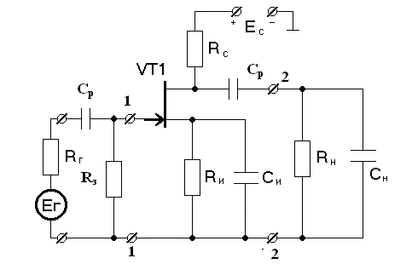
Рис 8.5

Выбор полевого транзистора. Главное преимущество полевого транзистора перед биполярным транзистором – высокое входное сопротивление. Особенно высокое сопротивление у МОП-транзисторов, однако коэффициент шума у них выше, чем у транзисторов с управляющим p-n переходом. Особенно важно, чтобы первый каскад усилителя имел малый коэффициент шума, так как общий коэффициент шума усилителя в основном определяется коэффициентом шума первого каскада. Поэтому в первом каскаде используется, как правило, полевой транзистор с управляющим p-n переходом. Важным параметром транзистора, определяющим его коэффициент усиления, является крутизна характеристики. Произведение крутизны на сопротивление, включенное в стоковую цепь, дает коэффициент усиления. Для транзисторов с управляющим p-n переходом в справочной литературе приводится крутизна при U_{зи}=0 и U_{си}=5 или 10В, т.е. в области насыщения полевых транзисторов, где они обычно используются.
Крутизна характеристики тем больше, чем больше начальный стоковый ток. Так как при большем стоковом токе приходится брать меньшее сопротивление в стоковой цепи, то усиление в принципе можно сделать одинаковым для транзисторов с разной крутизной. Но поскольку при производстве промышленной аппаратуры нежелателен и даже недопустим подбор транзисторов и других элементов, то следует выбирать транзисторы не с большей крутизной, а с меньшим разбросом крутизны. Транзисторы следует выбирать также по входной, проходной и выходной емкости.
В усилителе применено автоматическое смещение за счет протекания истокового тока через резистор R_{и}. Это смещение, попадая через резистор R_{з} на затвор полевого транзистора, смещает p-n переход в обратном направлении. Напряжение на затворе Е_{з}=I_{з}R_{з}, с другой стороны Е_{з}=U_{зи}+I_{c}R_{и}. Поскольку I_{з}=0 (Е_{з}=0), следовательно, U_{зи}=-I_{c}R_{и}.
Анализ и расчет усилителей обычно ведутся с использованием эквивалентных схем по переменному току, при этом входным напряжением считают напряжение в точках 1-1, а выходным - в точках 2-2, с которых снимается усиленный сигнал. Искажения, внесенные цепочкой С_{р} R1, R2 (разделительный конденсатор и базовый делитель), учитываются при расчете предыдущего каскада. Эквивалентную схему усилителя получаем, полагая, что С_{э}=С_{и}=∞, а внутреннее сопротивление источника питания по переменному току равно 0. В этом случае эмиттер (исток) транзистора и точка соединения резистора R_{н} оказываются по переменному току под нулевым потенциалом, а источник питания коротко замкнут. Заменим транзистор управляемым генератором SU_{вх} и внутренним сопротивлением r_{k}* (r_{c}) и емкостью С_{к}* (С_{с}) (рис.8.6а) и (рис.8.6б).

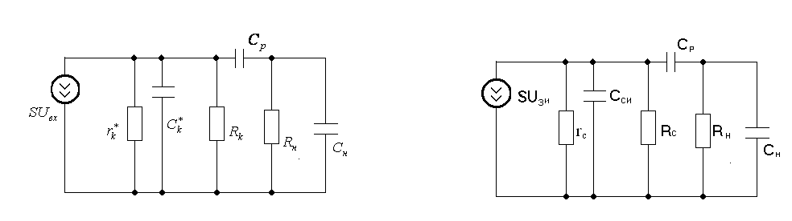
а) б)
Рис.8.6.
Весь диапазон рабочих частот можно разбить на три области (нижних, средних и верхних частот) и рассматривать поведение АЧХ в этих областях, соответствующим образом упростив эквивалентную схему. В области средних частот могут быть исключены все емкости, т.е. цепи, содержащие емкости С_{к}* (С_{с}), размыкаются, а цепь с емкостью С_{р} замыкается накоротко. Эквивалентные схемы с биполярным и полевым транзисторами принимают вид, показанный на рис.8.7а и 8.7б.

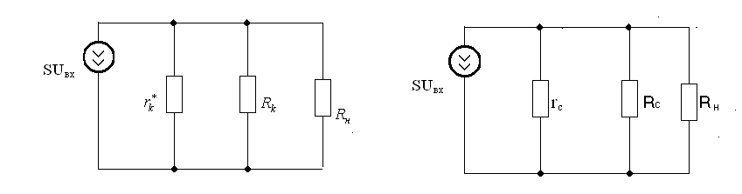
а) б)
Рис.8.7
Имея в виду полученные эквивалентные схемы, найдем коэффициент усиления К₀ для средних частот. Для усилителя на биполярном транзисторе (рис.8.7а):
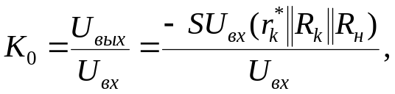 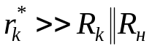, окончательно получаем

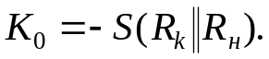 (8.11а)
Для усилителя на полевом транзисторе (рис.8.7б)

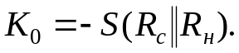 (8.11б)
Знак минус учитывает сдвиг фазы выходного напряжения относительно входного на 180⁰. Из (8.11а) и (8.11б) видно, что в области средних частот коэффициент усиления не зависит от частоты.
В области нижних частот реактивное сопротивление разделительного конденсатора становится соизмеримым с R_{к} (R_{с}) и R_{н}, и на нем происходит заметное падения переменного напряжения. Реактивное сопротивление емкостей С_{к}* (С_{си}) и С_{н} велико по сравнению с R_{к} (R_{с}) и R_{н}, поэтому их можно исключить из эквивалентной схемы усилителя для нижних частот. В результате получим эквивалентные схемы на биполярном и полевом транзисторах, показанных на рис.8.8а и 8.8б.
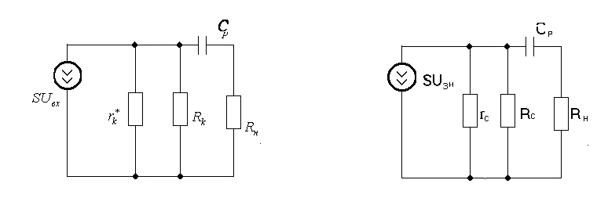
а) Рис. 8.8 б)
Коэффициент усиления 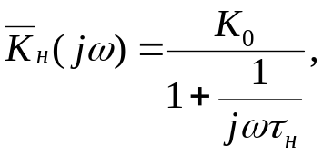 (8.12)
где τ_{н} – постоянная времени для нижних частот: 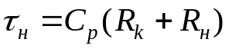для (рис.8.8а) и 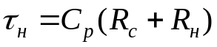 для (8.8б).
Определим АЧХ для области нижних частот:
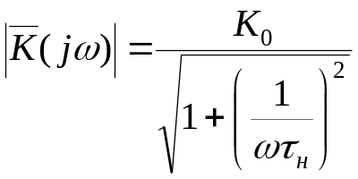 (8.13)
Как следует из выражения (8.13) коэффициент усиления с уменьшением частоты падает. Нижняя граничная частота определяется ω_{н}=1/τ_{н}.
В области верхних частот реактивное сопротивления разделительного конденсатора мало по сравнению с R_{н} и его можно исключить из эквивалентной схемы. Получим эквивалентные схемы на верхних частотах: для биполярного транзистора (рис.8.9а) и для полевого транзистора (8.9б). Объединив сопротивления в одно сопротивление R_{экв}, а емкости в эквивалентную емкость С_{экв}, получим эквивалентную схему (8.9в), согласно которой выражение, определяющее усиление, можно записать в виде
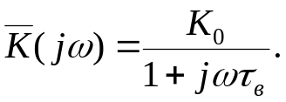
Здесь τ_{в} – постоянная времени каскада для верхних частот: τ_{в}=С_{экв}R_{экв}; С_{экв}=С_{к}*+С_{н} для биполярного транзистора и С_{экв}=С_{си}+С_{н} для полевого транзистора; R_{экв}= R_{к}║r_{к}*+ R_{н} для биполярного транзистора и R_{экв}= R_{с}║r_{с}+ R_{н} для полевого транзистора. Определим АЧХ усилителя в области верхних частот.
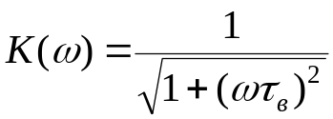 (8.14)

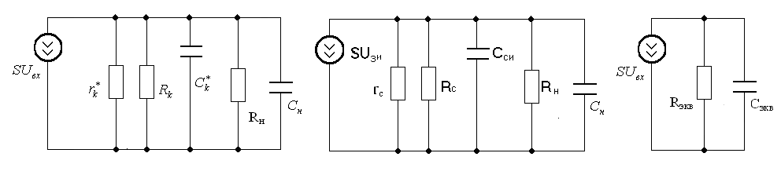
а) б) в)
Рис.8.9
Верхняя граничная частота определяется как ω_{в}=1/τ_{в}. Учитывая формулы (8.11), (8.13) и (8.14), можно записать выражение для АЧХ усилителя для всей области частот:
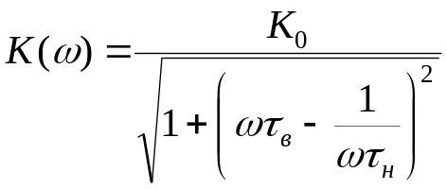. (8.15)

8.3 Обратные связи в усилительных каскадах

Основные определения. Классификация обратных связей.
В усилительном устройстве обратной связью (ОС) называется связь, обеспечивающая передачу сигнала или части его из его выходной цепи во входную цепь. Существует два вида ОС: внутренняя и внешняя ОС. При внутренней ОС часть выходного напряжения или тока проникает на вход усилителя за счет внутренних цепей активных элементов ( в частности, h₁₂). Попадание сигнала с выхода усилителя на его вход может происходить из-за неудачного монтажа усилительных каскадов. Подобные внешние ОС называют паразитными. Для исключения паразитных ОС применяют следующие методы: рациональное расположение деталей, экранирование. Разбиение на секции и т.д. При специально созданной внешней ОС напряжение и ток поступает на вход усилителя за счет введения дополнительных электронных цепей. Такая ОС используется для стабилизации коэффициента усиления, уменьшения искажений усиливаемого сигнала и повышения стабильности режима работы УЭ, т. е. для улучшения технических параметров и характеристик усилителя.
Структурная схема усилителя с ОС изображена на (рис. 2.1.1):
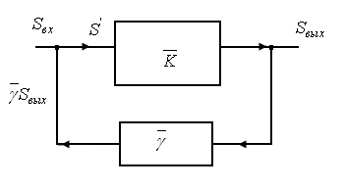
Рис. 8.10
Представим усилитель в виде четырехполюсника, выход которого соединен с входом четырехполюсника ОС, а выход четырехполюсника ОС со входом усилителя. Четырехполюсник ОС представляет собой внешнюю электрическую цепь, состоящую из одного или нескольких пассивных или активных, линейных или нелинейных, частотно-независимых или частотно-зависимых элементов или их различных соединений. Допустим, что усилитель обладает коэффициентом усиления 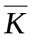, а цепь ОС коэффициентом передачи по напряжению 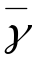, S – некоторая величина, характеризующая электрические сигналы. В наиболее общем случае и - комплексные коэффициенты передачи, причем 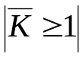, а 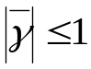.
Для этой схемы можно записать
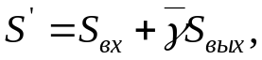 но 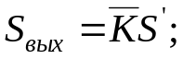 следовательно, 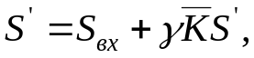 отсюда 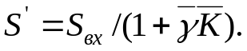 Окончательно получаем 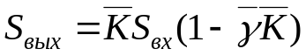 и общий коэффициент усиления усилителя с обратной связью
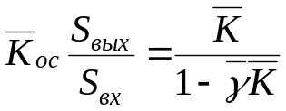. (8.16)
Модуль знаменателя последнего выражения может быть либо больше, либо меньше единицы. Поэтому включение ОС либо увеличивает, либо уменьшает общий коэффициент усиления. Если общий коэффициент усиления увеличивается, то обратную связь называют положительной (ПОС), а если уменьшается – отрицательной (ООС). Для ООС в области средних частот можно записать
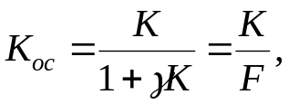 (8.16а)
где 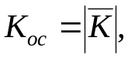 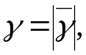 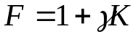 - фактор или глубина ОС.
Применение ООС повышает стабильность коэффициента усиления, т.е. коэффициент усиления становится менее чувствительным к изменению параметров. Предположим, что в выражении (8.16а) γК>>1, тогда
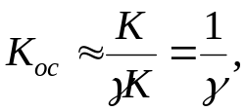 (8.17)
т.е. коэффициент усиления усилителя с обратной связью будет определяться только коэффициентом передачи цепи обратной связи и практически не будет зависеть от К и его возможных изменений. В общем случае относительное изменение коэффициента усилителя с ООС в 1+γК раз меньше относительного изменения коэффициента усиления усилителя без обратной связи, т.е.
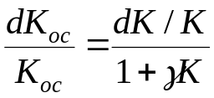. (8.18)
Применение ООС приводит также к уменьшению нелинейных искажений в усилителе, которые оценивают коэффициентом гармоник
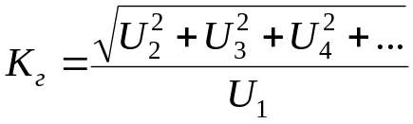,
где U₁ – эффективное значение первой (основной) гармоники сигнала на выходе усилителя; U₂, U₃, U₄ …- эффективные значения высших гармоник сигнала.
Высшие гармоники сигнала возникают из-за нелинейности входных и выходных характеристик транзисторов усилителя. Чем больше амплитуда сигналов, тем сильнее сказываются нелинейности и тем больше уровень высших гармоник. Поэтому основным источником нелинейных искажений в усилителе являются выходные каскады, где уровень сигнала максимален. Отрицательная обратная связь широко используется также для улучшения амплитудно-частотных характеристик усилителей. Она позволяет расширить полосу пропускания, что обеспечивает уменьшение частотных искажений сигналов сложной формы.

Классификация обратных связей и ее влияние на характеристики усилителя
Для выяснения влияния ОС на основные параметры усилителя последний представляется в виде соединения двух четырехполюсников, один из которых активный с коэффициентом передачи (К), а другой пассивный с коэффициентом передачи (γ).
Соединение двух четырехполюсников может быть выполнено четырьмя способами:
- последовательно – параллельным;
- параллельным – последовательным;
- параллельно – параллельным.
- параллельно - последовательным.
Первое слово в названии способа соединения четырехполюсников соответствует соединение выводов четырехполюсников со стороны входа усилителя с ОС, последнее - соединению выводов четырехполюсников со стороны выхода усилителя.
На рис. 8.11 представлена структурная схема последовательно-параллельной обратной связи

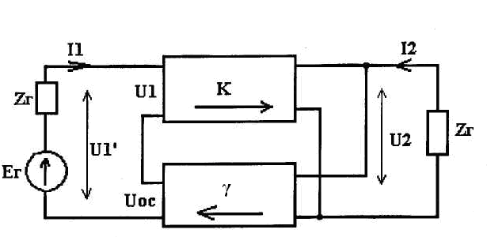

Рис.8.11
При последовательном соединении усилителя и цепи ОС, их напряжения включены последовательно, ток во входной цепи усилителя на всех его участках одинаковы. Так как вход четырехполюсника (К) и выход четырехполюсника (γ) соединены последовательно с источником сигнала, то при подаче на вход усилителя сигнала от идеального генератора тока (Zг = бесконечности), петля ОС размыкается, и напряжение ОС не подводится к входным выводам усилителя. В этом случае ОС исчезает. Поэтому последовательную ОС по входу эффективнее всего применять при работе усилителя от источника сигнала с малым внутренним сопротивлением.
При параллельной ОС по выходу выводы обоих четырехполюсников соединены между собой параллельно и на выходных выводах К-четырехполюсника будет такое же напряжение (U₂), как и для параллельной ОС. Следовательно, напряжение ОС зависит от выходного напряжения и ОС такого вида называется последовательной по напряжению. Последовательно-параллельное соединение двух четырехполюсников удобно описывать Н-параметрами, поэтому такой вид обратной связи называется также связью Н-типа.

На рис.8.12 представлена последовательно-последовательная обратная связь.

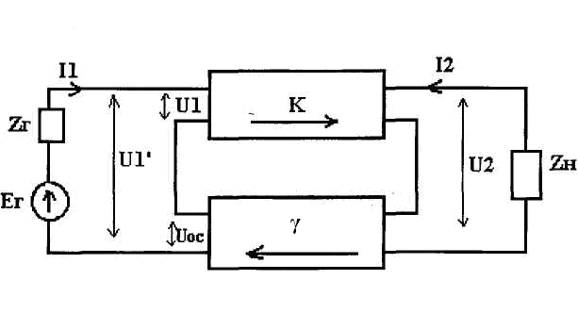
Рис.8.12
В случае последовательно-последовательного соединения четырехполюсника (К) и (γ) напряжения усиливаемого сигнала, ОС и источника сигнала включены последовательно, как и для последовательной ОС. В результате последовательного соединения элементов входной цепи усилителя с ОС источника сигнала при бесконечно большом внутреннем сопротивлении последнего цепь ОС размыкается, и напряжение ОС не подводится к входным выводам усилителя. Таким образом, при последовательной по входу ОС не рационально использовать источник сигнала с большим внутренним сопротивлением. Выходная цепь усилителя с ОС также представляет собой последовательное соединение выхода четырехполюсника (К), входа четырехполюсника (В) и нагрузки. В выходной последовательной цепи по всем ее участкам течет один и тот же ток (I₂), который на элементах цепи ОС создает падение напряжения, пропорциональное напряжению ОС. Таким образом, напряжение цепи ОС зависит от выходного тока, поэтому такой вид ОС называется последовательной по току. Помимо того последовательное соединение четырехполюсников при анализе описывается Z- параметрами и ОС называется также связью Z- типа.
При холостом ходе на выходе усилителя ток равен нулю, напряжение ОС также равно нулю, т. е. ОС по току исчезает.
Любой резистивный усилитель с цепью в эмиттере R_{э}C_{э} для стабилизации рабочей точки или с цепью автоматического смещения в цепи истока полевого транзистора R_{и}C_{и} на определенных частотах является усилителем с ООС по току последовательного типа.
На рис.8.13 представлена параллельно-последовательная обратная связь
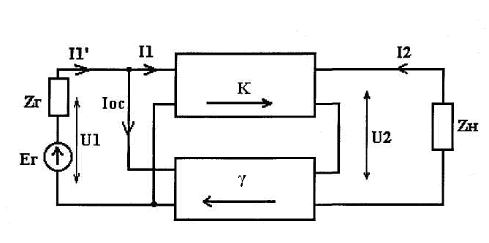
Рис. 8.13
Параллельно-последовательное соединение четырехполюсника (В) в современных одиночных усилительных каскадах встречается редко. Это связано с тем, что параллельная ОС по входу способствует уменьшению входного сопротивления усилительного каскада, а последовательная ОС по выходу- увеличению выходного сопротивления каскада. Такая трансформация входного и выходного сопротивлений с помощью параллельно-последовательной ОС усложняет согласование каскадов в усилителе, что является одной из причин ее редкого использования в одиночных каскадах. В основном параллельно-последовательная ОС находит применение в многокаскадных усилителях.
Параллельная обратная связь по входу характеризуется суммированием тока ОС и усиливаемого тока, как и в случае параллельно-параллельного соединения. При работе усилителя от источника сигнала с крайне малым внутреннем сопротивлением на его входе создается режим короткого замыкания, который приводит к исчезновению ОС.
Так как выходные выводы усилителя и входные выводы цепи ОС включены последовательно и выходной ток (Ioc) будет зависеть от выходного тока (I₂). Поэтому параллельно-последовательная ОС называется параллельной по току.
Параллельно-последовательное соединение четырехполюсников описывается В-параметрами, а такой вид ОС называется также связью В-типа.
На рис.8.14 представлена параллельно-параллельная обратная связь. При параллельном соединении выводов четырехполюсников (К) и (В) усиливаемый входной ток (I) и ток ОС (Iо) во входной цепи усилителя суммируются. Так как в выходной цепи усилителя, охваченного ОС, выводы этих четырехполюсников также соединяются параллельно, выходное напряжение (U₂) одно и то же как на выходе усилителя, так и на входе цепи ОС. Следовательно, ток ОС (Ioc) является функцией выходного напряжения (U₂), т. е. в этом случае осуществляется ОС по напряжению. Поэтому ОС такого вида называется параллельной по напряжению. В режиме короткого замыкания на выходе усилителя выходное напряжение (U₂) равно нулю, ОС по напряжению исчезает, т. к. ток ОС (Ioc), зависящий от этого напряжения, тоже равен нулю. Кроме того, если усилитель с параллельной ОС по напряжению работает с идеальным источником напряжения (Zr = 0), то ОС перестает стабилизировать входное напряжение, так как ток (Ioc) не в состоянии изменять напряжение на входных выводах усилителя, замкнутых накоротко равным нулю сопротивлением источника сигнала. Из этого следует, что использовать параллельную ОС по напряжению при работе от источника сигнала с малым внутренним сопротивлением нерационально.
Поскольку параллельное соединение двух четырехполюсников при анализе удобно описывать с помощью Y- параметров, то такой вид ОС называют связью Y-типа.

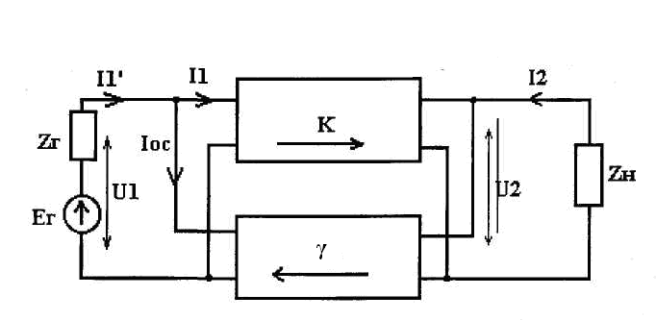
Рис. 8.14.

Основные расчетные соотношения для усилителей с обратными связями.
а) последовательная обратная связь по напряжению
Структурная схема усилителя с последовательной обратной связью по напряжению приведена на рис.8.15. Часть структурной схемы, заключенной в прямоугольник, представляет собой эквивалентную схему собственно усилителя, у которого известны R_{вх} – входное сопротивление усилителя, R_{вых} – выходное сопротивление и K_{Uхх}- коэффициент усиления по напряжению в ненагруженном состоянии (холостой ход). Цепь обратной связи выполнена в виде делителя напряжения (R₁, R₂), подключенного параллельно нагрузке.
Из рассмотрения схемы на рис.8.15 видно, что
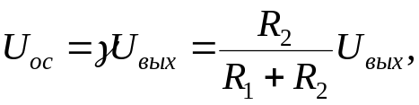 т.е. 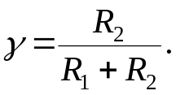
Коэффициент усиления без обратной связи
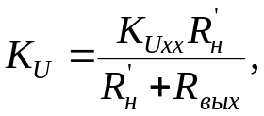 где 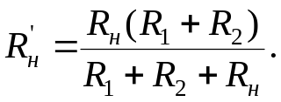
Коэффициент усиления с обратной связью
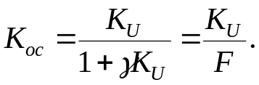 (8.19)
Отсюда следует, что ООС уменьшает коэффициент усиления в 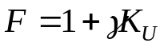 раз.

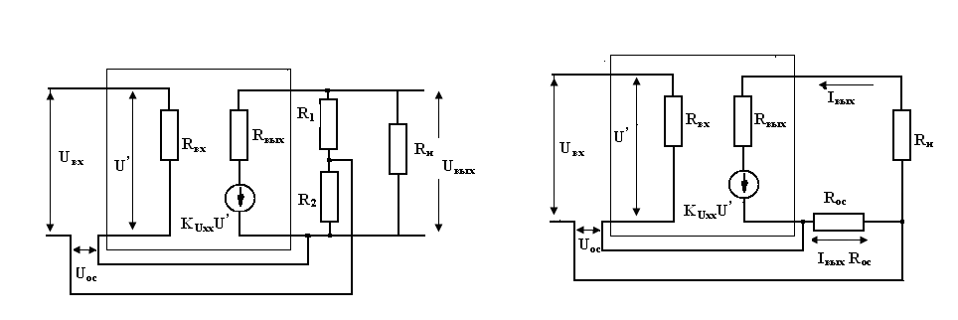
Рис. 8.15 Рис.8.16

Действие напряжения обратной связи последовательного типа приводит к уменьшению входного тока, что эквивалентно увеличению входного напряжения усилителя с обратной связью. Можно показать, что
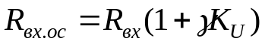 , (8.20)
т.е. входное сопротивление увеличивается в раз.
Наличие ООС по напряжению обеспечивает стабилизацию выходного напряжения при изменении тока нагрузки. Этот эффект эквивалентен уменьшению выходного сопротивления усилителя с обратной связью. Можно показать, что
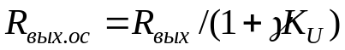, (8.21)
т.е. выходное сопротивление уменьшается в раз.
б) Последовательная обратная связь по току.
Структурная схема усилителя с последовательной связью по току приведена на рис.8.16 Сигнал обратной связи в данной схеме пропорционален выходному току, который протекает по сопротивлению обратной связи R_{ос}. Возникающее при этом падение напряжения I_{вых}R_{ос} является сигналом обратной связи. В том случае, когда R_{ос}<<R_{вх}, получим
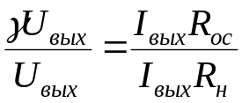, т.е. 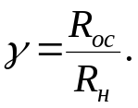 (8.22)
Кроме того,
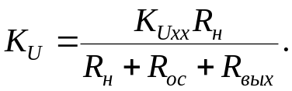 (8.23)
Коэффициент усиления и входное сопротивление с обратной связью определяется соответственно по формулам (8.19) и (8.21) с учетом выражений (8.22) и (8.23) для γ и K_{U}.
Наличие ООС по току приводит к стабилизации выходного тока, что эквивалентно увеличению выходного сопротивления усилителя с обратной связью. Можно показать, что
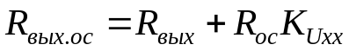, т.е. выходное сопротивление увеличивается.
г) Параллельная обратная связь по току.
Структурная схема усилителя с параллельной обратной связью по току приведена на рис.817.
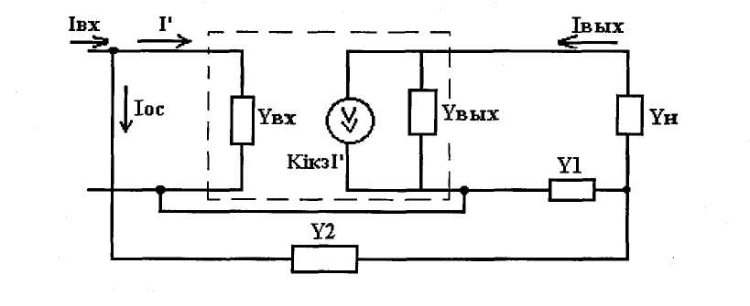
Рис.8.17
На входе данной схемы происходит алгебраическое суммирование токов (I_{вх}) и (I_{ос}). Видно, что сигнал ОС (I_{ос}) вводится параллельно с сигналом (Iвх), поэтому такую обратную связь называют параллельной.
Кроме того, сигнал обратной связи (I_{ос}) пропорционален выходному току. Часть структурной схемы, заключенная в прямоугольник, представляет собой эквивалентную схему собственно усилителя, в которой (Y_{вх})- входная проводимость, (У_{вых})- выходная проводимость и (К_{Iкз})- коэффициент усиления по току в режиме короткого замыкания на выходе усилителя. Цепь обратной связи образована двумя резисторами с проводимостями (Y₁) и (Y₂). Из схемы видно, что
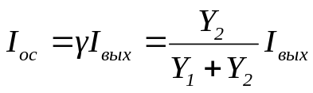 т.е. 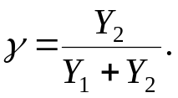 (8.24)

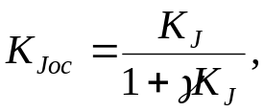 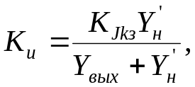 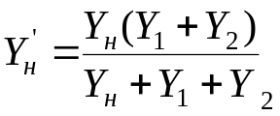. (8.25)
Cуммируя входные токи, получаем
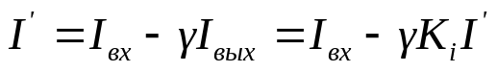 и 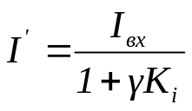 но 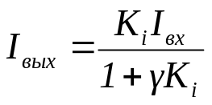
Так что коэффициент усиления с обратной связью
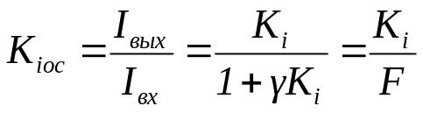 (8.26)
Отсюда следует, что коэффициент усиления по току уменьшается в 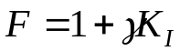 раз.
Действие тока обратной связи параллельного типа I_{ос} приводит к увеличению входной проводимости усилителя с обратной связью
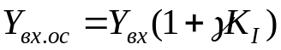 (8.27)
в 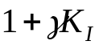 раз.
Выходная проводимость при введении параллельной обратной связи по току уменьшается:
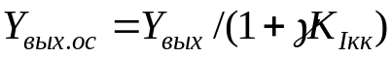 (8.28)

Параллельная ОС по напряжению.
Структурная схема усилителя с параллельной обратной связью по напряжению приведена на рисунке 8.18
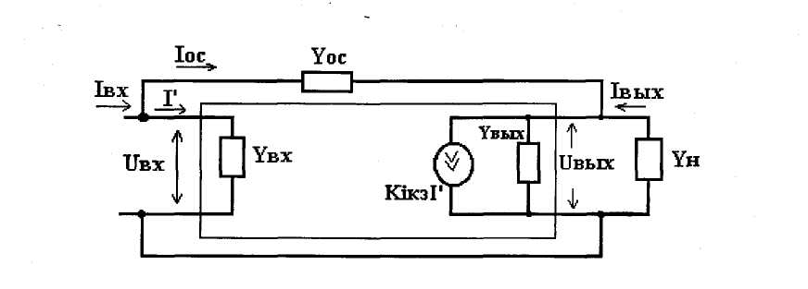
Рис. 8.18
Видно, что сигнал обратной связи в данной схеме пропорционален выходному напряжению, а на входе схемы происходит алгебраическое суммирование токов (1вх) и (Ioc). В том случае, когда U_{вх} « U_{вых}, имеем
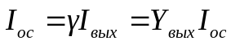, но 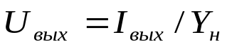
Отсюда, 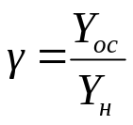 кроме того 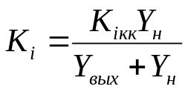
Коэффициент усиления и входная проводимость усилителя с обратной связью определяются соответственно по вышенаписанным. формулам. Выходная проводимость для рассматриваемого типа обратной связи увеличивается. Можно показать, что
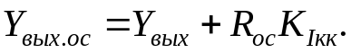 (8.29)

8.4. Резонансные усилители.
Резонансными называют усилители, нагрузкой которых являются цепи с ярко выраженными резонансными свойствами. В простейшем случае такой цепью является одиночный параллельный LC-контур. Вид АЧХ резонансного усилителя с одиночным LC-контуром определяется свойствами нагрузки, т.е. контура, сопротивление которого существенно уменьшается при отклонении частоты сигнала от резонансной. Обычно полоса пропускания резонансных усилителей существенно меньше резонансной частоты Δf<<f₀ и f_{н} =f_{в}. Поэтому резонансные усилители относятся к класс узкополосных усилителей. Резонансные усилители должны обеспечивать не только большой коэффициент усиления на резонансной частоте при заданной полосе пропускания, но и необходимую частотную избирательность. Резонансные усилители находят широкое применение в радиоприемных устройствах в качестве усилителя радио- или промежуточной частоты.
Рассмотрим резонансный усилитель на биполярном (рис 8.19а) и полевом (рис.8.19б) транзисторах.

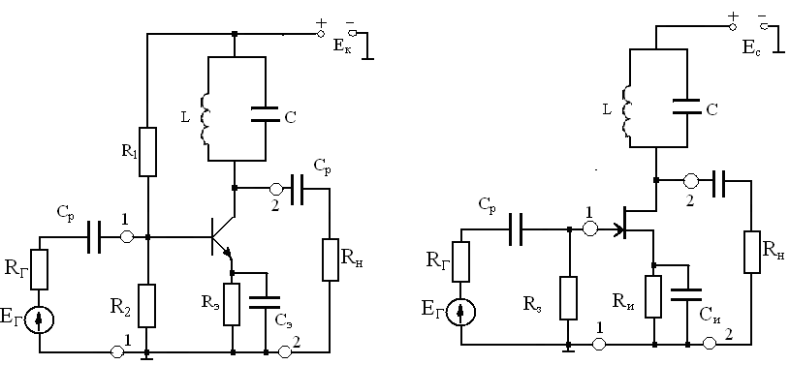

а) б)

Рис.8.19
Транзисторы включены соответственно с ОЭ (биполярный транзистор) и ОИ (полевой транзистор). Колебательный контур должен быть настроен на частоту входного сигнала и иметь полосу пропускания (с учетом шунтирующего действия транзистора и цепи потребителя) не меньше ширины спектра усиливаемого сигнала. Резисторы R1, R₂ R_{э} (для биполярного транзистора) и R_{з}, R_{и} (для полевого транзистора) обеспечивают работу усилителя в выбранном режиме по постоянному току и стабильность. Конденсаторы С_{э} и С_{и} устраняют ООС по переменному току. Перечисленные элементы в резонансном усилителе не влияют на АЧХ, и в последующем учитываться не будут.
Анализ и расчет усилителей обычно ведутся с использованием эквивалентных схем по переменному току, при этом входным напряжением считают напряжение в точках 1-1, а выходным - в точках 2-2, с которых снимается усиленный сигнал. Искажения, внесенные цепочкой С_{р} R1, R2 (разделительный конденсатор и базовый делитель), учитываются при расчете предыдущего каскада. Эквивалентную схему усилителя получаем, полагая, что С_{э}=С_{и}=∞, а внутреннее сопротивление источника питания по переменному току равно 0. В этом случае эмиттер (исток) транзистора и точка соединения резистора R_{н} оказываются по переменному току под нулевым потенциалом, а источник питания коротко замкнут.
Общая эквивалентная схема резонансного усилителя по переменному току на биполярном и полевом транзисторах показана на рис.8.20а. На рисунке введены следующие обозначения: S-крутизна транзистора на резонансной частоте; g_{вых,} с_{вых} – выходные активная проводимость и емкость транзистора (для биполярного транзистора g_{вых}=1/r_{k}*, с_{вых}=c_{k}*, для полевого транзистора g_{вых}=1/r_{с}, с_{вых}=c_{с} ; g_{к} – проводимость контура на резонансной частоте; g_{к}= 1/R_{к}=1/Qρ=r/ ρ²; с_{н} и R_{н} – емкость и сопротивление нагрузки. Объединяя однородные элементы и обозначая
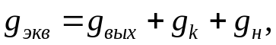 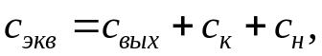 (8.30)
Приходим к упрощенной эквивалентной схеме (рис.8.20б), состоящей из параллельного колебательного контура и питающего источника тока SU_{вх}.
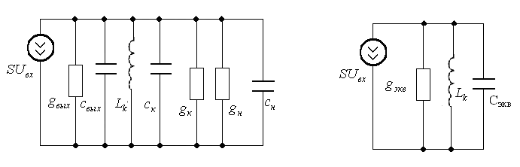
а) б)
Рис.8.20
Из эквивалентной схемы можем получить выражение для комплексного коэффициента усиления
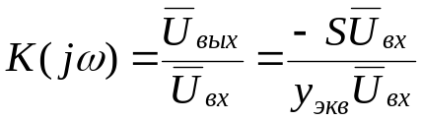, (8.31)
где 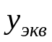- эквивалентная проводимость контура.
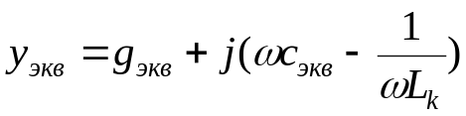 . (8.32)
Здесь 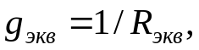 где 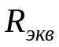 - сопротивление контура на резонансной частоте с учетом собственных и внесенных потерь: 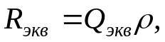 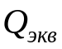 - эквивалентная добротность контура:
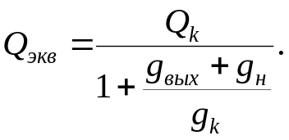 (8.33)
В результате подстановки (8.32) в (8.31) получаем
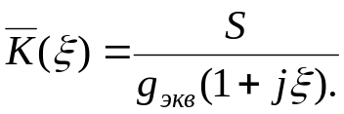 (8.34)
На резонансной частоте (ξ=0) резонансный коэффициент усиления максимален:

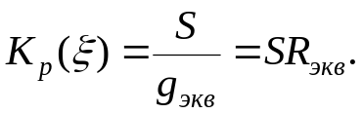 (8.35)
Таким образом, резонансный коэффициент усиления определяется усилительными свойствами активного элемента (крутизной) и эквивалентным сопротивлением нагруженного контура. Выражение для АЧХ рассматриваемого усилителя можно получить из выражения (8.34):
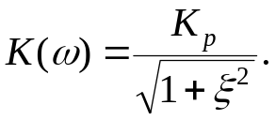 (8.36)
АЧХ, соответствующая выражению (8.36), аналогична АЧХ резонансного контура.
Полоса пропускания усилителя определяется добротностью контура:
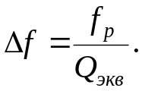 (8.37)

В многокаскадных усилителях на биполярных транзисторах, выполненных по схеме с непосредственным включением контура (рис.8.19а) коэффициент усиления и избирательность каждого каскада могут значительно снижаться из-за сильного шунтирования контура достаточно малым входным сопротивлением следующего каскада. Кроме того, выходное сопротивление транзисторов на резонансной частоте тоже может быть небольшим и оказывать шунтирующее действие. Для устранения этого шунтирования целесообразно применять сложный контур с неполным включением.

8.5 Дифференциальный каскад и его применение.
Основные понятия.
Дифференциальный каскад предназначен для усиления разности сигналов, наблюдаемой между его входами. Дифференциальные каскады представляют собой мостовые схемы с высоким коэффициентом подавления синфазных помех. К числу последних относится также дрейф нуля, вызываемый изменением напряжений питания и температуры окружающей среды. Так как в схеме дифференциального каскада увеличение глубины обратной связи (для подавления синфазных помех) практически не сказывается на значении коэффициента усиления полезного сигнала, то в такой схеме можно обеспечить высокую стабильность режима по постоянному току.
Дифференциальные каскады получили широкое применение в интегральных микросхемах. Это объясняется тем, что дифференциальные каскады обладают целым рядом преимуществ, которые делают их практически незаменимыми элементами аналоговых ИМС. В схеме дифференциального каскада увеличение глубины обратной связи (для подавления синфазных помех) практически не сказывается на значении коэффициента усиления полезного сигнала, поэтому в такой схеме можно обеспечить высокую стабильность режима по постоянному току. Это особенно важно для аналоговых ИМС, представляющих собой каскады с непосредственными связями. В таких ИМС нестабильность является основной причиной дрейфа выходного напряжения или тока.
В дифференциальном каскаде сравнительно просто можно осуществить сдвиг уровня выходного потенциала, что облегчают решение проблемы каскадирования при непосредственных связях.
Не менее важным преимуществом дифференциальных каскадов является наличие двух входов и двух выходов, позволяющих инвертирующие и неинвертирующие усилители, сравнительно просто согласовывать цепи обратных связей (используя для этого соответствующие входы и выходы ) и т.д.
Преимущества дифференциальных каскадов особенно ярко проявляется в ИМС, так как изготовление пары транзисторов на одной подложке в непосредственной близости друг от друга при помощи одного итого же цикла технологических операций позволяет формировать транзисторные структуры с идентичными параметрами. А, как известно, при этом условии дифференциальные каскады обладают почти идеальными характеристиками.
Дифференциальные усилители могут строиться на биполярных и полевых транзисторах по простым или усложненным схемам. На рис.1 показаны принципиальные схемы дифференциальных каскадов на биполярных и униполярных транзисторах. Выходом дифференциального каскада являются коллекторы или стоки. Эти схемы относительно входа симметричны.
При этом для всех элементов (симметричных относительно выхода) дрейф будет полностью компенсирован, если элементы абсолютно одинаковы и с
одинаковым дрейфом. По этой же причине одинаковое изменение
выходных сигналов при одинаковой их полярности не будет
приводить к изменениям выходного напряжения.
Дифференциальный каскад усиливает разностное изменение симметричных напряжений входа и дрейфа.
Биполярные дифференциальные усилители отличаются от униполярных, прежде всего наличием входного тока смещения, который необходим для открывания усилительных транзисторов. Уровнем входного тока смещения определяется входное сопротивление дифференциального усилителя (ДУ). Биполярный ДУ соответственно потребляет ток управления. Для униполярных ДУ входной ток - это ток утечки затворов. Он также определяет значение входного сопротивления, но в отличие от биполярного ДУ усилителя этим током нельзя управлять, т.е. такие дифференциальные усилители напряжение ток сигнала не потребляют.
Дифференциальный каскад и его свойства.
Рассмотрим принцип работы дифференциального каскада (ДК) на базе биполярного транзистора, считая, что входные сигналы подаются на базы транзисторов VT1 и VT2 (рис.8.21) относительно общей точки (земли), а выходной сигнал снимается между коллекторами транзисторов VT1 и VT2.
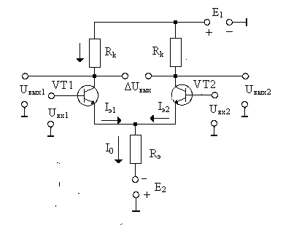
Рис.8.21
При анализе обычно пользуются понятием синфазного и противофазного (дифференциального) входного сигнала. Если на базы транзисторов поступает одинаковый по величине и фазе сигнал, то его называют синфазным. Если фазы колебаний на базах отличаются на 180⁰, то сигнал считается противофазным.
Рассмотрим реакцию ДК на синфазный и противофазный сигналы, имея в виду, что одноименные детали имеют равные номиналы, т.е. схема симметрична. Синфазный входной сигнал вызовет одинаковые по абсолютной величине и знаку приращения эмиттерных и коллекторных токов транзисторов VT1 и VT2. В результате при строго симметричной схеме потенциалы коллекторов VT1 и VT2 изменяются на одинаковую величину, а разность между ними не изменится, т.е. выходное напряжение останется равным нулю, как в исходном состоянии. Иначе говоря, каскад не реагирует (по выходу) на синфазный сигнал. Это можно показать следующим образом:
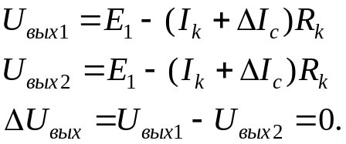
Здесь 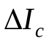- приращение сигнала, подаваемого на вход ДК .
В тоже время одинаковые приращения эмиттерных токов транзисторов VT1 и VT2 вызовут на резисторе R_{э}, включенном в эмиттерную цепь, приращение напряжения, которое явится напряжением ООС. Появление ООС приводит к уменьшению изменения потенциалов коллекторов транзисторов VT1 и VT2 по сравнению со случаем, когда R_{э}=0 или к подавлению синфазного сигнала. Очевидно, что при прочих равных условиях подавление синфазного сигнала будет тем сильнее, чем больше сопротивление R_{э}.
При дифференциальном сигнале токи каждого из транзисторов получат одинаковые по абсолютной величине, но разные по знаку приращения. Разность потенциалов коллекторов VT1 и VT2 будет отличной от нуля, т.е. появится выходной сигнал:
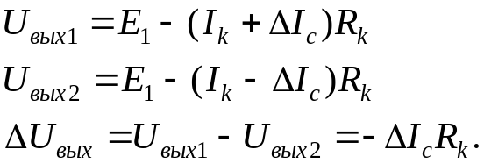
Изменение напряжения на резисторе R_{э} не произойдет, так как ток, протекающий через резистор и равный сумме эмиттерных токов VT1 и VT2, не изменится.
Таким образом, схема в идеальном случае реагирует на противофазный сигнал и не реагирует на синфазный сигнал.
Рассмотрим возможные варианты подачи входных и снятия выходных сигналов в схеме. Входные сигналы могут подаваться на точки, обозначенные на схеме U_{вх1}, U_{вх2}, при этом источник входного сигнала может подключаться несколькими способами:
1.Входной сигнал подается на U_{вх1}и U_{вх2} (рис.8.21). Источник сигнала должен иметь оба выходных полюса, изолированных от общей точки схемы. Такая подача входных сигналов считается симметричной, а вход ДК называется симметричным.
2. Входной сигнал подается на U_{вх1} (или U_{вх2}) относительно общей точки схемы. В этом случае вход ДК называется несимметричным (рис.8.22).
Выходной сигнал может сниматься как между точками U_{вых1}и U_{вых2}, так и любой из этих точек относительно земли:
1.Если выходной сигнал снимается между точками Uвых₁ и U_{вх2}, то такой выход называется симметричным.
2. Пусть сигнал снимается в схеме на рис.8.21 с выхода U_{вых2}, входной сигнал подключен к входу _{Uвх2}, а вход U_{вх1}заземлен. При подаче на вход U_{вх2} положительного приращения усиливаемого напряжения увеличатся коллекторный ток транзистора VT2 и падение напряжения ΔU_{вых}=I_{к} R_{к} на резисторе R_{k}. Выходное (коллекторное напряжение U_{вых2}=E_{k1}-I_{k} R_{k} при этом уменьшится и окажется в противофазе со входным напряжением. Поэтому вход U_{вх2} по отношению к выходу U_{вх2} называется инвертирующим.
3. Входной сигнал на вход U_{вх1}, а вход U_{вх2} ДК заземлен. При увеличении входного сигнала возрастает ток эмиттера транзистора VT1, а ток ток эмиттера транзистора VT2 уменьшится ( в ДК выполняется условие I₀=I_{э1} +I_{э2}). При этом ток транзистора VT2 и падение напряжения на сопротивлении R_{k} уменьшатся, а выходное напряжение U_{вых2} увеличится. Таким образом, выходное напряжение U_{вых2} оказалось в фазе с U_{вх1}, вследствие чего вход U_{вх1} является неинвертирующим для выходного сигнала.
Основные параметры дифференциального усилителя по переменному току.
Основными параметрами ДК по переменному току являются дифференциальный коэффициент усиления коэффициент усиления синфазного сигнала, водное сопротивление каскада. Для определения этих параметров используем электрическую схему ДК, представленную на рис. 8.22а.
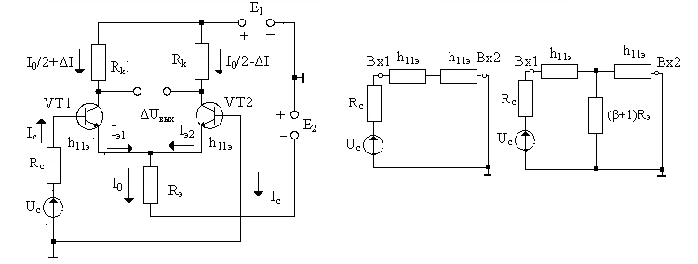
а) б) в)
Рис.8.22
В этой схеме вход ДК несимметричный, U_{c}, R_{c} - источник сигнала, входные сопротивления транзисторов предполагаются одинаковыми и равными h_{11э}. Допустим также, что внутреннее сопротивление источника сигнала R_{c}<<h_{11э}. Если схема симметрична, то ток I₀ делится пополам между усилительными транзисторами. Цепь входного тока сигнала показана на рис.8.22а. В базу VT1 ток сигнала I_{c} втекает (коллекторный ток увеличивается, ΔI=βI_{c}), из базы VT2 – вытекает (коллекторный ток уменьшается, - ΔI=-βI_{c} ). Тогда между коллекторами транзисторов наблюдается выходной дифференциальный сигнал
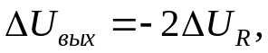 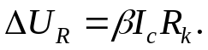 (8.38)
Ток сигнала I_{c} определяется из эквивалентной схемы для дифференциального сигнала (рис.8.22б).
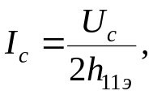 тогда 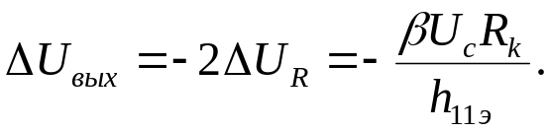
Дифференциальный коэффициент усиления определяется как
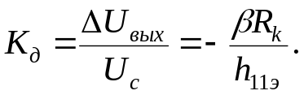 (8.39)
Выразим дифференциальный коэффициент усиления через крутизну, которая определяется для биполярного транзистора как
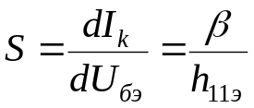, где 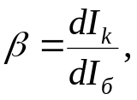 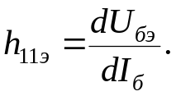
Тогда получаем
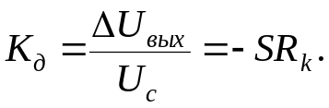 (8.40)
Формула (8.40) универсальна и верна как для биполярных, так и для полевых дифференциальных каскадов, усилительные приборы которых имеют крутизну S.
Входное сопротивление биполярного ДК, наблюдаемое между его входами Вх1 и Вх2 (рис.8.22б):
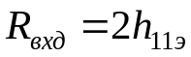 (8.41)
Синфазный коэффициент передачи ДК можно подсчитать с помощью эквивалентной схемы (рис. 8.22в), считая , что на вход схемы подается синфазный сигнал (U_{c} = U_{cc}):

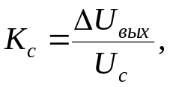 (8.42)
где 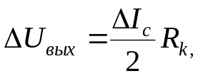 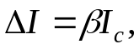 т.е. 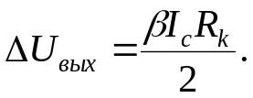

Ток синфазного сигнала находим их из эквивалентной схемы (рис.8.22в):
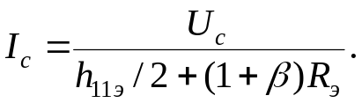
Полученные соотношения для ΔU_{вых} и I_{c} поставим в формулу в (8.42), тогда:
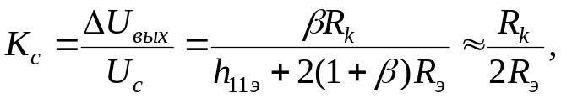 (8.43)
(вДК всегда выполняются соотношения (1+β)R_{э}>>h_{11э}, β>>1).
Качество дифференциального усилителя характеризуется отношением К_{с}/К_{д}, показывающим способность ДУ различать малый дифференциальный сигнал на фоне большого синфазного напряжения. С помощью формул (8.40) и (8.43) определяем
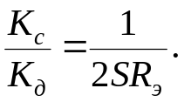 (8.44)
Наиболее часто используется логарифмическая форма этого параметра: относительное ослабление синфазного сигнала(ООСС):
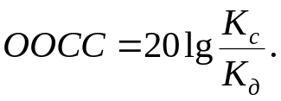 (8.45)
Операционные усилители.

Операционным усилителем (ОУ) называют усилитель постоянного тока, имеющий большой коэффициент усиления (10⁶ – 10⁷), высокое входное (сотни МОм) и малое выходное (единицы Ом) сопротивления. В качестве входного каскада ОУ используется дифференциальный усилитель (ДУ), а выходным каскадом является однотактный усилитель мощности. На рис.8.23а показано условное обозначение ОУ.

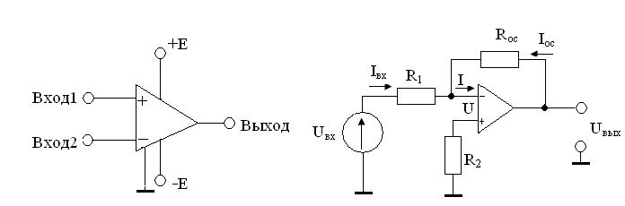
а) б)
Рис.8.23
Как и в ДУ, по отношению к выходу один из входов ОУ является неинвертирующим U_{н,}, а другой – инвертирующим U_{и}; последний обозначается знаком инверсии (кружок на входе ОУ) или знаком «-». Кроме перечисленных сигнальных выводов ОУ имеет выводы для подключения двух источников питания (±Е ), для установки нулевого напряжения на выходе при U_{вх}=0, для частотной коррекции и т.д.
Операционные усилители выпускаются в виде полупроводниковых интегральных микросхем и применяются не только для выполнения математических операции, благодаря чему они получили свое название, но и в радиоэлектронных устройствах различного назначения. Выходной сигнал ОУ пропорционален дифференциальному входному сигналу – разности входных сигналов.
Коэффициент усиления по напряжению К₀ собственно ОУ равен отношению выходного напряжения к дифференциальному входному напряжению:
К_{uоу}=U_{вых}/U (8.46)
±Е_{п} – напряжение источника питания (питание ОУ осуществляется от двух одинаковых разнополярных источников).
В теории интегральной усилительной техники с целью упрощения анализа и расчета схем на операционных усилителях вводят понятие идеальный ОУ, для которого справедливы следующие допущения: бесконечно большие коэффициент усиления K_{uоу} =∞ и входное сопротивление R_{вх}=∞. Выходное сопротивление равно нулю (R_{вых}=0).
Из этих допущений вытекают два основных свойства:
1. Напряжение между входами ОУ, т.е. дифференциальный входной сигнал равен нулю. Это следует из того, что при K_{uоу} =∞ выходное напряжение U_{вых}= K_{uоу} (U_{н} – U_{и}) всегда конечно и по значению меньше напряжения питания Е_{п}, что может иметь место только при U_{н} – U_{и}=0.
2. Входы ОУ не потребляют ток от источника входного сигнала
В связи с тем, что K_{uоу} достаточно велик схемы на ОУ работают в линейном режиме только при введении отрицательной обратной связи. При отсутствии отрицательной обратной связи или при введении положительной обратной связи схемы на ОУ обладают нелинейными свойствами и выполняют функции компараторов, генераторов сигнала и т.п.
Инвертирующий усилитель (рис.8.23б) представляет собой ОУ, охваченный цепью параллельной отрицательной обратной связи по напряжению на резисторах R_{ос}, R₁. Цепи частотной коррекции и установки нуля на рис. Не показаны. Входной сигнал подан на инвертирующий вход. Неинвертирующий вход заземлен через резистор R₂, сопротивление которого для снижения величины токового дрейфа выбирается как R₂=R_{ос}║R₁.
Так как неинвертирующий вход ОУ заземлен и разность напряжений между входами равно нулю, то инвертирующий вход имеет нулевой потенциал относительно земли. Поэтому входной ток I_{вх}=U_{вх}/R₁. Так как входы ОУ не потребляют тока, то I_{ос}=-I_{вх}= -U_{вх}/R₁. Выходное напряжение, т.е. на выходном выводе относительно общей шины, можно найти как падение напряжения от тока I_{ос} на резисторе R_{ос}, т.е. U_{вых}=R_{ос}I_{ос}= -U_{вх}R_{ос}/R₁.
Отсюда коэффициент усиления инвертирующего усилителя
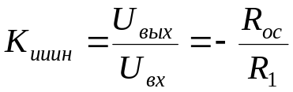. (8.47)
При заданной э.д.с. источника Е_{г} с внутренним сопротивлением R_{г}≠0 формула (8.47) примет вид
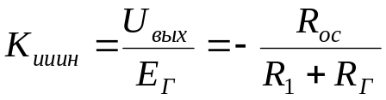 (8.48)
Значение выходного тока большинства ОУ не должно превышать нескольких миллиампер.
Входное сопротивление инвертирующего усилителя при идеальном ОУ определяется сопротивлением резистора R₁ т.е. R_{вх.инв}=R₁.
Неинвертирующий усилитель (рис.8.24а) представляет собой ОУ, охваченный цепью последовательной отрицательной ОС по напряжению на резисторах R_{ос} , R₁.
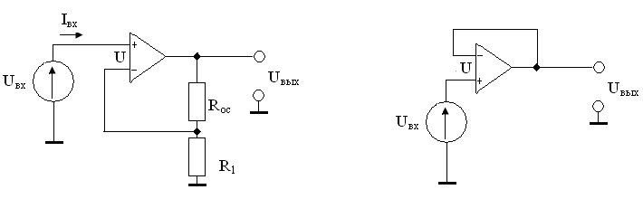

а) б)
Рис.8.24

Входной сигнал подан на неинвертирующий вход. Выражение для коэффициента усиления этой схемы можно получить, используя условие равенства напряжений на входах ОУ:
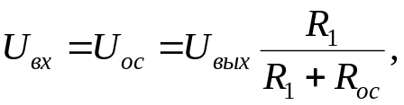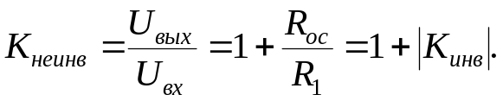(8.49) Поскольку входные токи ОУ равны 0, наличие резистора R_{г} (внутреннее сопротивление источника сигнала) не влияет на значение коэффициента усиления схемы.
Если в схеме рис.(8.24а) принять R₁=∞ и R_{ос}=0, то K_{U неинв}=1 и U_{вых}=U_{вх}, т.е. имеем повторитель с коэффициентом передачи, равным единице (рис.8.24б).
Операционный дифференциальный усилитель (рис.8.25) усиливает разность сигналов, приложенных ко входам ОУ.
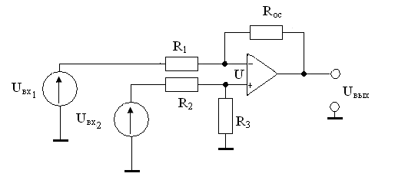
Рис.8.25
Зная коэффициент усиления по инвертирующему и неинвертирующему входам, можно получить выражение для выходного напряжения дифференциального усилителя, используя принцип суперпозиции:
Если R₁= R_{2,} R₃= R_{ос} и R₃/R₂= R_{ос}/ R₁=m, то
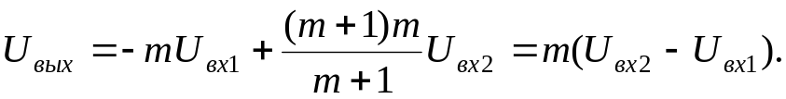 (8.50)
В дифференциальном усилителе помехи, попадающие или возникающие на его входах, оказываются синфазными сигналами и не усиливаются, так как схема усиливает только разностный сигнал. Такие усилители применяются. Например, как измерительные усилители.
Операционный суммирующий усилитель (рис.8.26) складывает любое число напряжений в аналоговой форме, учитывая их знаки.

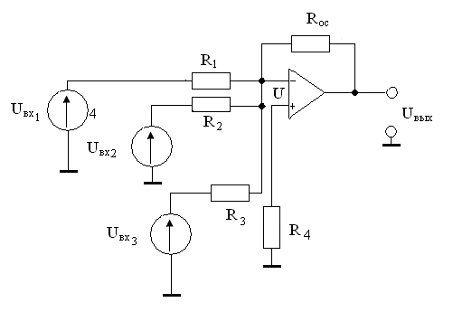
Рис.8.26
Для входных токов, потребляемых от датчиков входных сигналов, с учетом того, что точка суммирования имеет нулевой потенциал, справедливы выражения I_{вх1}=U_{вх1}/R₁; I_{вх2}=U_{вх2}/R₂; I_{вх3}=U_{вх3}/R₃;….. I_{вхn}=U_{вхn}/R_{n}. Ток цепи обратной связи равен сумме входных токов, т.е. I_{ос}=I_{вх1}+I_{вх2}+I_{вх3}+…+I_{вхn.} Выходное напряжение сумматора
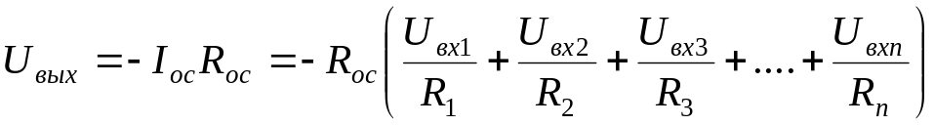 (8.51)
Если Если R₁= R₂= R₃= R_{n} = R, а R_{ос}/ R=m, то
(8.52)
Из этого выражения видно, что усиление по каждому входу можно регулировать, меняя сопротивление входной цепи.
При R_{ос}=R:
(8.53)

Дифференцирующее устройство. Для схемы дифференцирующего устройства (рис.8.27а) токи 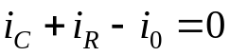. Поскольку 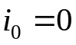, то 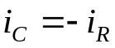.Записав токи конденсатора и резистора, как 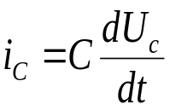 и 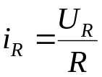, получим следующее выражение для выходного напряжения
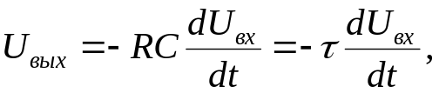 (8.54)

где τ=RC –постоянная времени.
Таким образом, схема (рис.7а) производит дифференцирование входного сигнала. Дифференцирующее устройство широко применяется в интегральных импульсных устройствах.

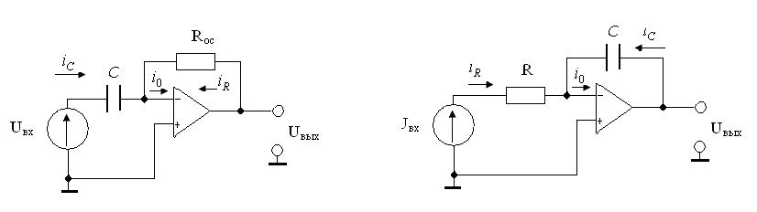
а) б)

Рис.8.27
Интегрирующее устройство. Поскольку в схеме (рис.8.27б) , находим , 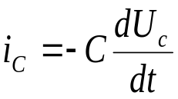. Приравняв эти токи, получим
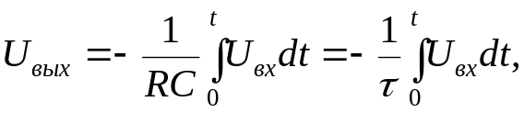 (8.55)
т. е данное устройство на ОУ осуществляет интегрирование.
На основе интеграторов выполняют генераторы линейно изменяющегося напряжения, широко использующиеся в различных радиотехнических устройствах, например, в качестве генераторов напряжения разверток электронно-лучевых трубок осциллографов, телевизионных систем и прочее.

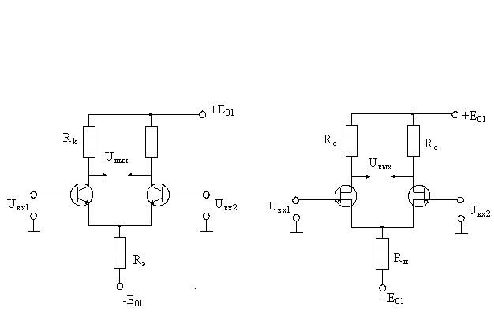
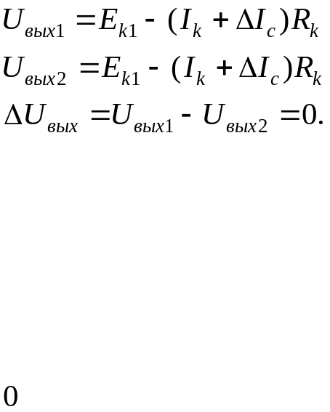
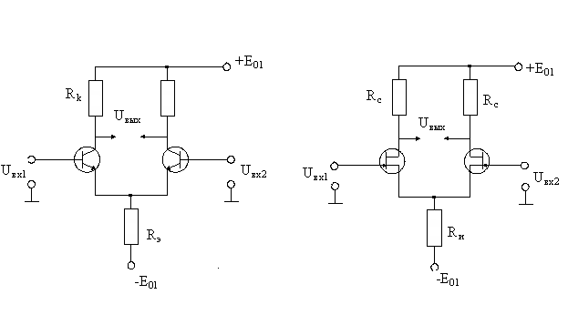

.

ОПЕРАЦИОННЫЕ УСИЛИТЕЛИ.

Операционным усилителем (ОУ) называют усилитель постоянного тока, имеющий большой коэффициент усиления (10⁶ – 10⁷), высокое входное (сотни МОм) и малое выходное (единицы Ом) сопротивления. В качестве входного каскада ОУ используется дифференциальный усилитель (ДУ), а выходным каскадом является однотактный усилитель мощности. На рис.1 показано условное обозначение ОУ.

Рис.1 Рис.2
Как и в ДУ, по отношению к выходу один из входов ОУ является неинвертирующим U_{н,}, а другой – инвертирующим U_{и}; последний обозначается знаком инверсии (кружок на входе ОУ) или знаком «-». Кроме перечисленных сигнальных выводов ОУ имеет выводы для подключения двух источников питания (±Е ), для установки нулевого напряжения на выходе при U_{вх}=0, для частотной коррекции и т.д.
Операционные усилители выпускаются в виде полупроводниковых интегральных микросхем и применяются не только для выполнения математических операции, благодаря чему они получили свое название, но и в радиоэлектронных устройствах различного назначения. Выходной сигнал ОУ пропорционален дифференциальному входному сигналу – разности входных сигналов.
Коэффициент усиления по напряжению К₀ собственно ОУ равен отношению выходного напряжения к дифференциальному входному напряжению:
К_{uоу}=U_{вых}/U (1)
±Е_{п} – напряжение источника питания (питание ОУ осуществляется от двух одинаковых разнополярных источников).
В теории интегральной усилительной техники с целью упрощения анализа и расчета схем на операционных усилителях вводят понятие идеальный ОУ, для которого справедливы следующие допущения: бесконечно большие коэффициент усиления K_{uоу} =∞ и входное сопротивление R_{вх}=∞. Выходное сопротивление равно нулю (R_{вых}=0).
Из этих допущений вытекают два основных свойства:
1. Напряжение между входами ОУ, т.е. дифференциальный входной сигнал равен нулю. Это следует из того, что при K_{uоу} =∞ выходное напряжение U_{вых}= K_{uоу} (U_{н} – U_{и}) всегда конечно и по значению меньше напряжения питания Е_{п}, что может иметь место только при U_{н} – U_{и}=0.
2. Входы ОУ не потребляют ток от источника входного сигнала
В связи с тем, что K_{uоу} достаточно велик схемы на ОУ работают в линейном режиме только при введении отрицательной обратной связи. При отсутствии отрицательной обратной связи или при введении положительной обратной связи схемы на ОУ обладают нелинейными свойствами и выполняют функции компараторов, генераторов сигнала и т.п.
Инвертирующий усилитель (рис.2) представляет собой ОУ, охваченный цепью параллельной отрицательной обратной связи по напряжению на резисторах R_{ос}, R₁. Цепи частотной коррекции и установки нуля на рис. Не показаны. Входной сигнал подан на инвертирующий вход. Неинвертирующий вход заземлен через резистор R₂, сопротивление которого для снижения величины токового дрейфа выбирается как R₂=R_{ос}║R₁.
Так как неинвертирующий вход ОУ заземлен и разность напряжений между входами равно нулю, то инвертирующий вход имеет нулевой потенциал относительно земли. Поэтому входной ток I_{вх}=U_{вх}/R₁. Так как входы ОУ не потребляют тока, то I_{ос}=-I_{вх}= -U_{вх}/R₁. Выходное напряжение, т.е. на выходном выводе относительно общей шины, можно найти как падение напряжения от тока I_{ос} на резисторе R_{ос}, т.е. U_{вых}=R_{ос}I_{ос}= -U_{вх}R_{ос}/R₁.
Отсюда коэффициент усиления инвертирующего усилителя
. (2)
При заданной э.д.с. источника Е_{г} с внутренним сопротивлением R_{г}≠0 формула (2) примет вид
(3)
Значение выходного тока большинства ОУ не должно превышать нескольких миллиампер.
Входное сопротивление инвертирующего усилителя при идеальном ОУ определяется сопротивлением резистора R₁ т.е. R_{вх.инв}=R₁.
Неинвертирующий усилитель (рис.3) представляет собой ОУ, охваченный цепью последовательной отрицательной ОС по напряжению на резисторах R_{ос} , R₁.
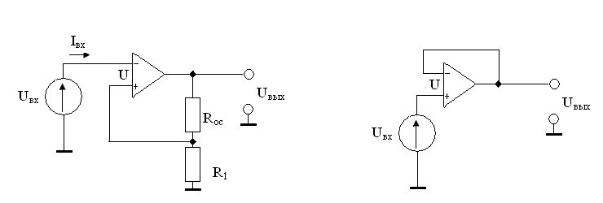
Рис.3 Рис.4

Входной сигнал подан на неинвертирующий вход. Выражение для коэффициента усиления этой схемы можно получить, используя условие равенства напряжений на входах ОУ:
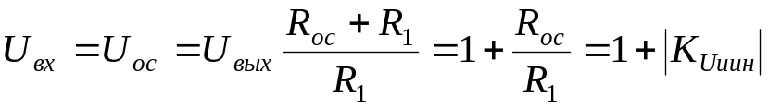 (4)
Поскольку входные токи ОУ равны 0, наличие резистора R_{г} (внутреннее сопротивление источника сигнала) не влияет на значение коэффициента усиления схемы.
Если в схеме рис.3 принять R₁=∞ и R_{ос}=0, то K_{U неинв}=1 и U_{вых}=U_{вх}, т.е. имеем повторитель с коэффициентом передачи, равным единице (рис.4).
Операционный дифференциальный усилитель (рис.5) усиливает разность сигналов, приложенных ко входам ОУ.
Рис.5
Зная коэффициент усиления по инвертирующему и неинвертирующему входам, можно получить выражение для выходного напряжения дифференциального усилителя, используя принцип суперпозиции:
Если R₁= R_{2,} R₃= R_{ос} и R₃/R₂= R_{ос}/ R₁=m, то
(5)
В дифференциальном усилителе помехи, попадающие или возникающие на его входах, оказываются синфазными сигналами и не усиливаются, так как схема усиливает только разностный сигнал. Такие усилители применяются. Например, как измерительные усилители.
Операционный суммирующий усилитель (рис.6) складывает любое число напряжений в аналоговой форме, учитывая их знаки.

Рис.6
Для входных токов, потребляемых от датчиков входных сигналов, с учетом того, что точка суммирования имеет нулевой потенциал, справедливы выражения I_{вх1}=U_{вх1}/R₁; I_{вх2}=U_{вх2}/R₂; I_{вх3}=U_{вх3}/R₃;….. I_{вхn}=U_{вхn}/R_{n}. Ток цепи обратной связи равен сумме входных токов, т.е. I_{ос}=I_{вх1}+I_{вх2}+I_{вх3}+…+I_{вхn.} Выходное напряжение сумматора
(6)
Если Если R₁= R₂= R₃= R_{n} = R, а R_{ос}/ R=m, то
(7)
Из этого выражения видно, что усиление по каждому входу можно регулировать, меняя сопротивление входной цепи.
При R_{ос}=R:
(8)

Дифференцирующее устройство. Для схемы дифференцирующего устройства (рис.7а) токи . Поскольку , то .Записав токи конденсатора и резистора как и , получим следующее выражение для выходного напряжения
(9)

где τ=RC –постоянная времени.
Таким образом, схема (рис.7а) производит дифференцирование входного сигнала. Дифференцирующее устройство широко применяется в интегральных импульсных устройствах.

а) б)

Рис.7
Интегрирующее устройство. Поскольку в схеме (рис.7б) , находим , . Приравняв эти токи, получим
т. е данное устройство на ОУ осуществляет интегрирование.
На основе интеграторов выполняют генераторы линейно изменяющегося напряжения, широко использующиеся в различных радиотехнических устройствах, например, в качестве генераторов напряжения разверток электронно-лучевых трубок осциллографов, телевизионных систем и прочее.

